G-21 — Le golf de composants
Fiche d'exercice Magpie · Lot A — Découverte des composants natifs
Thématique | G5 · Performance et compétition
Référence au référentiel | REF-068, REF-043, REF-046
Compétence visée | Produire une géométrie régulière par le chemin le plus économe, en cherchant le composant qui fait le travail de plusieurs.
Case Bloom (révisée) | Créer × procédurale
Niveau | Intermédiaire
Durée cible | 20 minutes
Prérequis | A-16, A-39
Mode de validation | NumericTolerance — tolérance 0.01
Solution de référence | 7 composants
Version | v0.4-260901 — Ind. C — 01/09/2026
Conception | magpie-conception-exercices v2.3

SUJET
Compétence visée
Chercher la solution la plus économe, exercice d'élégance algorithmique.
Contexte
Le golf de composants entraîne l'élégance, qui n'est pas une coquetterie : une définition de sept composants se relit, se transmet et se modifie, une de trente non.
Énoncé
Produis la géométrie cible avec le moins de composants possible. Le par du trou est fixé à 7 composants. Sliders et Panels comptent.

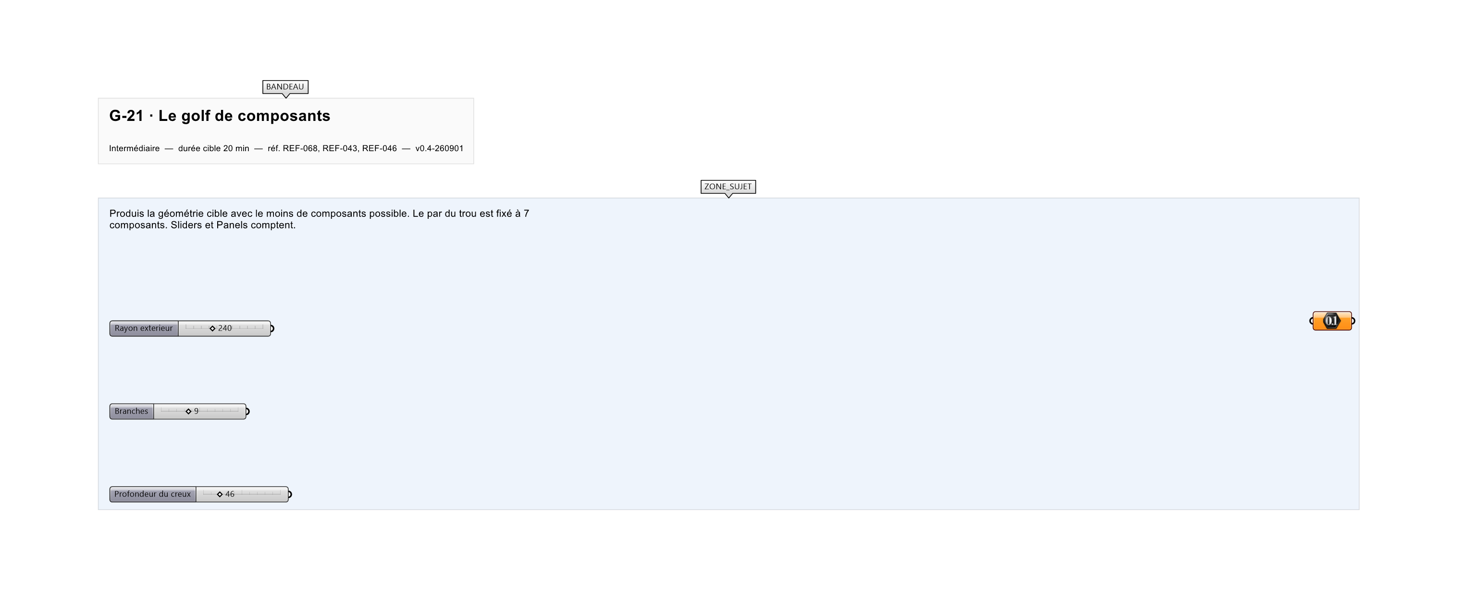
Le canvas à l'ouverture de G-21_sujet.gh : les données fournies et le paramètre REPONSE.
Ce qui vous est fourni
Une géométrie cible en filigrane.
Ce qui est attendu
1 582,75 mm — le périmètre de l'étoile à neuf branches, à 0,01 près.
Branchez votre résultat sur le paramètre REPONSE. La correction compare cette sortie en mode NumericTolerance, avec une tolérance de 0.01.
La consigne ne nomme aucun composant, et c'est délibéré : nommer l'outil reviendrait à donner la réponse. Ce lot n'autorise que des composants natifs de Grasshopper pour Rhino 8 — aucun plugin tiers n'est nécessaire.
Barème
Par 7 : 3 points au par, 5 points sous le par, 1 point au-dessus.

CORRIGÉ
À ne consulter qu'après avoir cherché. Dans le fichier G-21_complet.gh, le corrigé occupe la zone basse du canvas. Il ne produit rien tant que l'interrupteur AFFICHER LE CORRIGÉ n'est pas basculé sur vrai : positionnez-le sur faux pour faire disparaître le résultat.

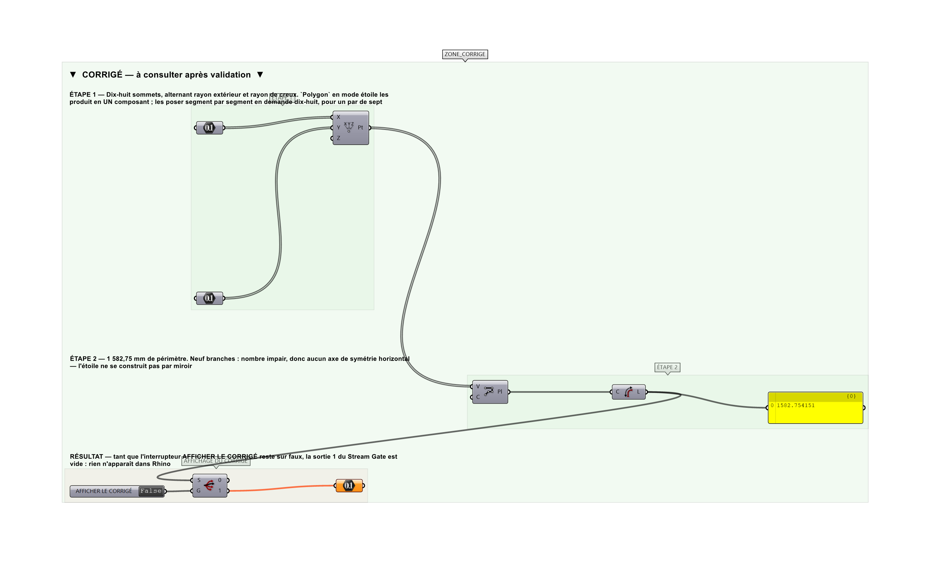
La zone corrigé. Elle est autonome : les données fournies y sont recopiées, aucun câble ne la relie à la zone sujet.
Marche à suivre
Étape 1. Analyser la cible pour identifier la répétition sous-jacente.
Étape 2. Préférer un composant de réseau à une suite de transformations.
Étape 3. Utiliser les expressions dans les entrées pour éviter des composants de calcul.
Étape 4. Compter les composants et chercher à descendre sous le par.
L'erreur attendue
C'est l'erreur qu'il faut guetter, parce qu'elle est diagnostique : elle dit ce que l'apprenant a mal compris, là où un simple « faux » ne dirait rien.
Construire l'étoile par dix-huit segments explicites : le périmètre est juste, le score est catastrophique — dix-huit composants pour un par de sept. `Polygon` en mode étoile fait le même travail en un.

Pièges fréquents
• Optimiser au détriment de la lisibilité au point de rendre la solution invérifiable.
• Oublier que les sliders comptent dans le total.
Composants de la solution de référence
Series, Shift List, Line, Rectangular Array, Graft
Cette liste figure sur la fiche formateur uniquement : elle ne doit pas être remise à l'apprenant avant qu'il ait cherché.
Pourquoi ce jeu de données
Neuf branches, rayon 240, creux 46 : un nombre IMPAIR de branches, de sorte que l'étoile n'a pas d'axe de symétrie horizontal et ne peut pas se construire par simple miroir. Le périmètre irrationnel exclut toute réponse devinée.
Limite de la correction automatique
Le périmètre valide la GÉOMÉTRIE, pas le score. Le nombre de composants se compte à l'œil sur le canvas — sliders et panneaux compris, comme l'énoncé le précise.

Pour aller plus loin
• Parcours de 9 trous de difficulté croissante.
• Classement de la promotion sur chaque trou.
Fichiers de cet exercice
• G-21_sujet.gh — énoncé et données de départ, sans le corrigé
• G-21_complet.gh — énoncé et corrigé, ce dernier commandé par l'interrupteur
• G-21.json — descripteur pour le plugin Magpie
• G-21_fiche.docx — la présente fiche
• G-21_fiche_sujet.docx — la fiche sans le corrigé, pour l'apprenant

